招标文件软件安装及文件制作
（一）、招标文件软件下载安装
1.登录系统，进入下载中心下载（点击，用ie另存为下载。请勿使用第三方软件如迅雷下载）。
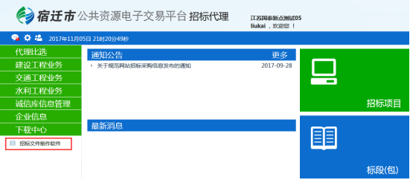
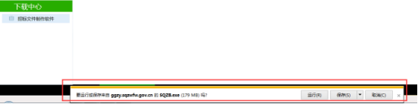
2.双击下载的安装文件，直到安装完成。（安装过程中，请关闭word及浏览器页面）。
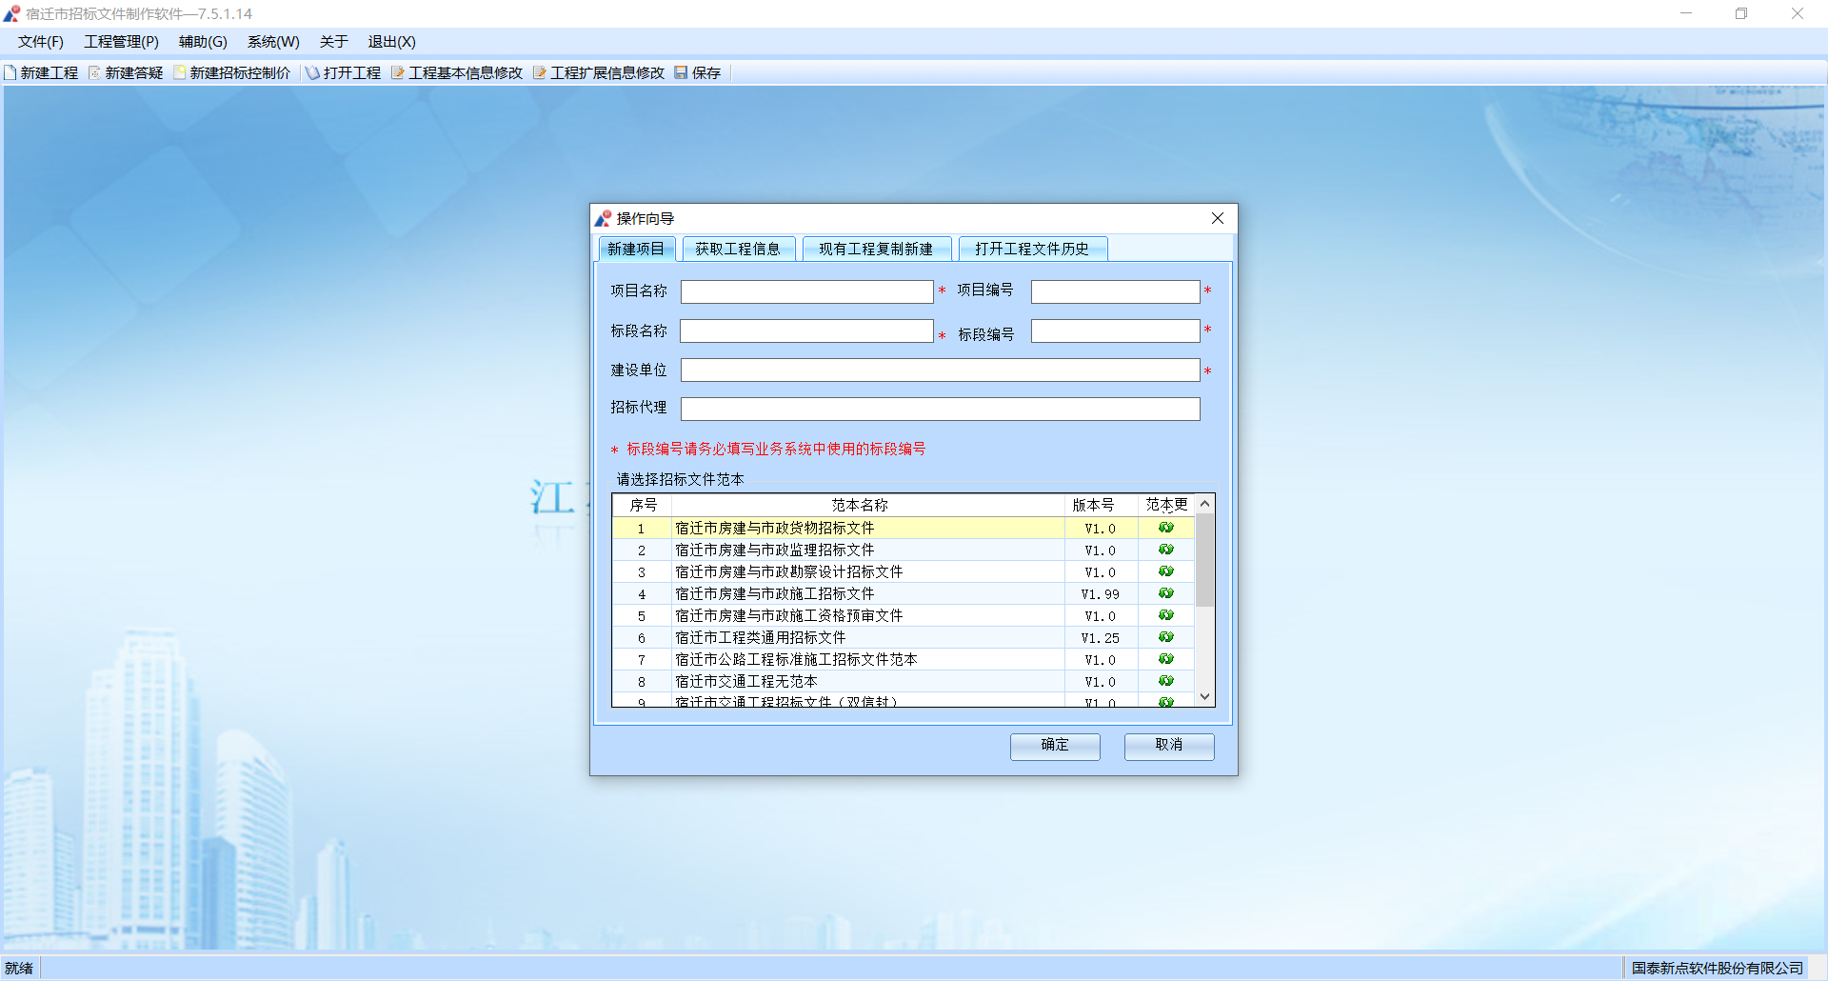

如跳转到驱动安装界面，快速安装即可。
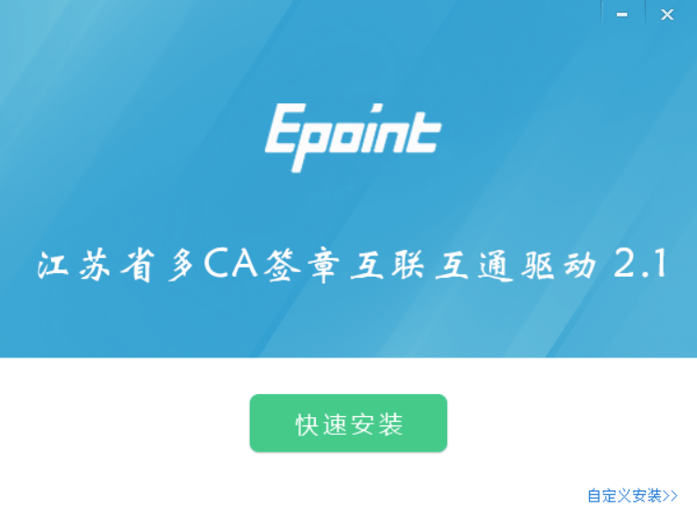

安装完成，桌面上显示图标，双击打开。
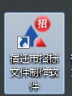
（二）、招标文件制作
1.软件安装完毕，双击打开（如软件提示更新，请点击更新）。
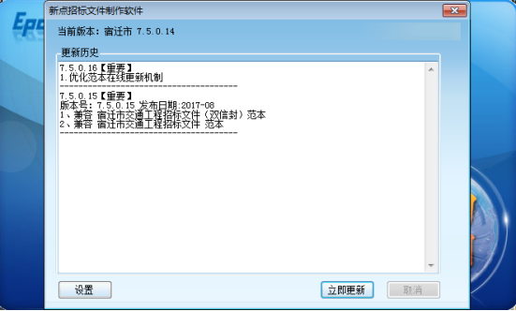
2.更新完毕，打开软件，开始制作招标文件。
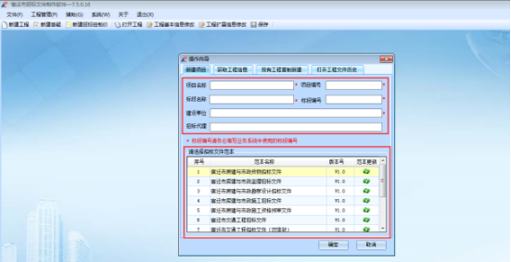
注：选择正确的范本，第一次使用此软件，请确认范本是否已经正式上线使用。
输入正确的项目信息。项目编号和标段编号分辨清楚，按照业务系统中的编号对应填写。
3.每个模块对应上传内容材料（评标办法务必设置正确，包括参数设置），招标正文为最后生成的招标文件正文，不在拼接评标办法等内容，其中招标正文内容均为代理自行设置。下面详述评标办法设置方式：
3.1选择通用评标办法进行设置
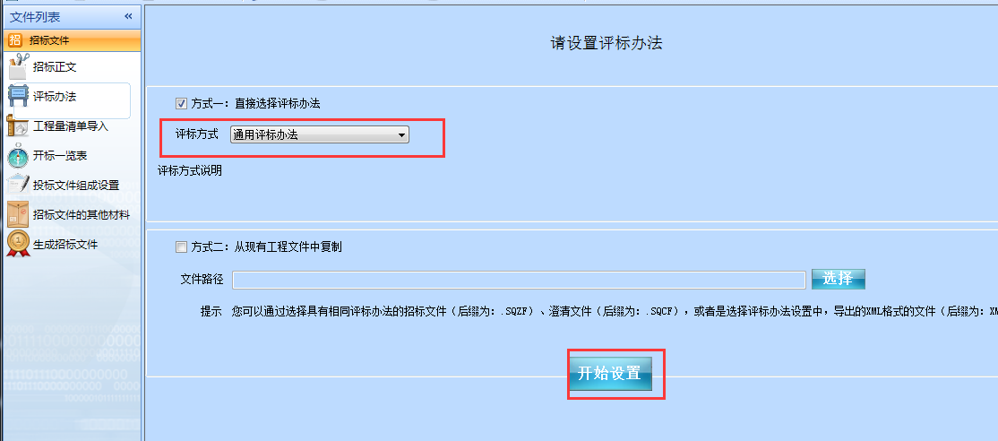
3.2进入评标办法设置界面后，有4点注意
1）是否二阶段评标，如果存在工程量清单，即经济标部分则需要勾选，否则不需要勾选
2）可以新增初步评审、新增详细评审评标子菜单
3）可以修改、删除初步评审、详细评审中评标子菜单名称、评委类型等内容，主要为评委类型后续将作为评标系统中不同类型评委评审的内容（第二张图）。
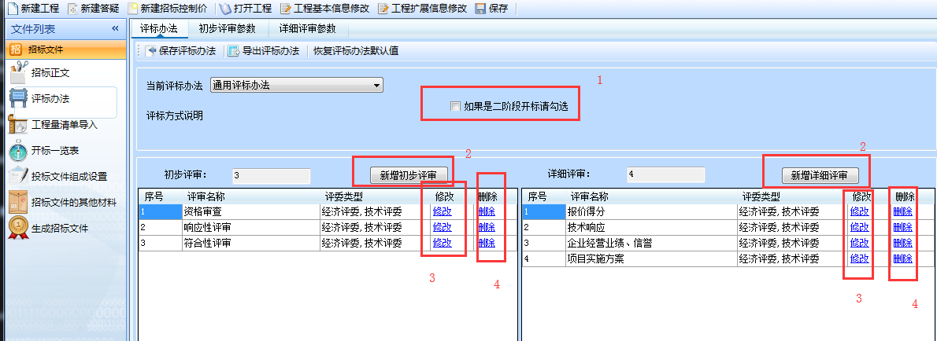
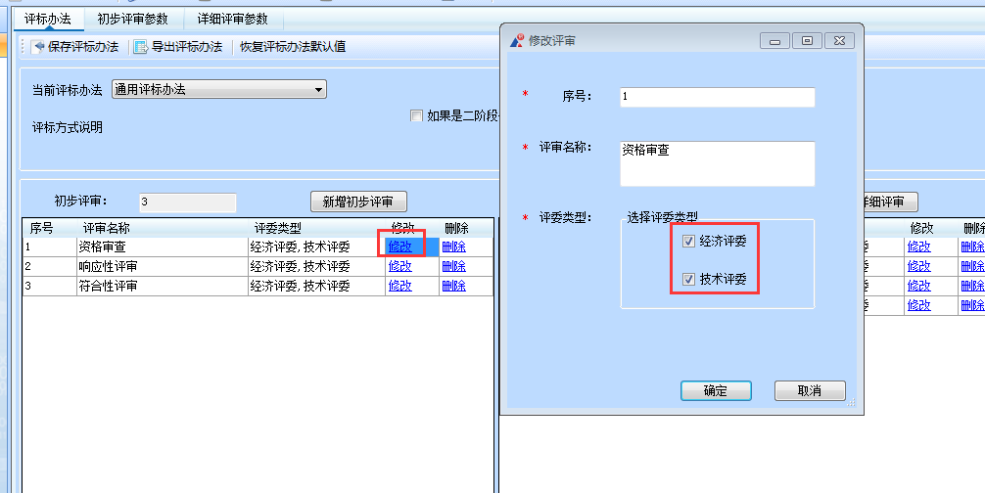
4、对于工程量清单导入，支持excel导入，如无工程量清单，可在Excel中写无上传即可。
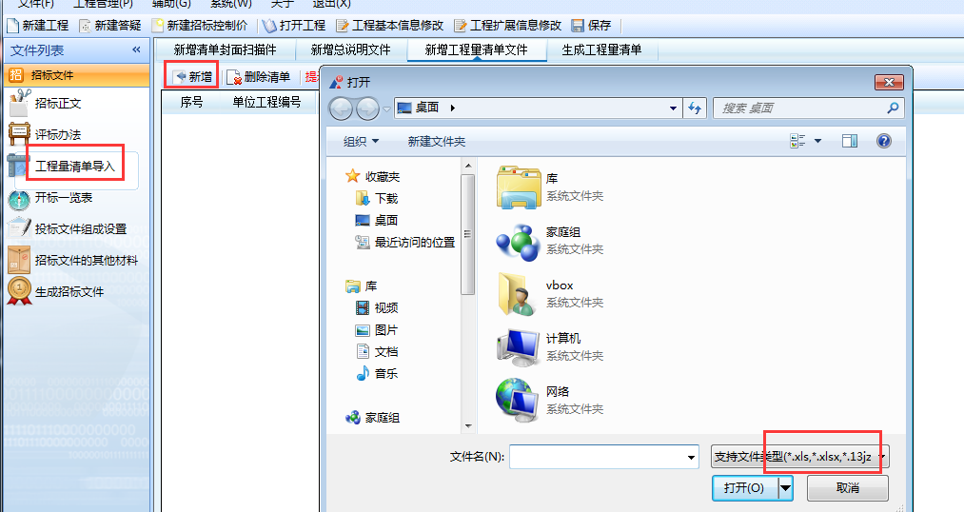
5.投标文件组成（此模块可以设置投标所需扫描件，是否选择，查看当前模板；按照项目要求进行正确选择），且可以新增投标文件组成，新增时注意新增投标文件组成属于经济信封还是技术信封，此将作为投标文件生成所产生的文件依据。
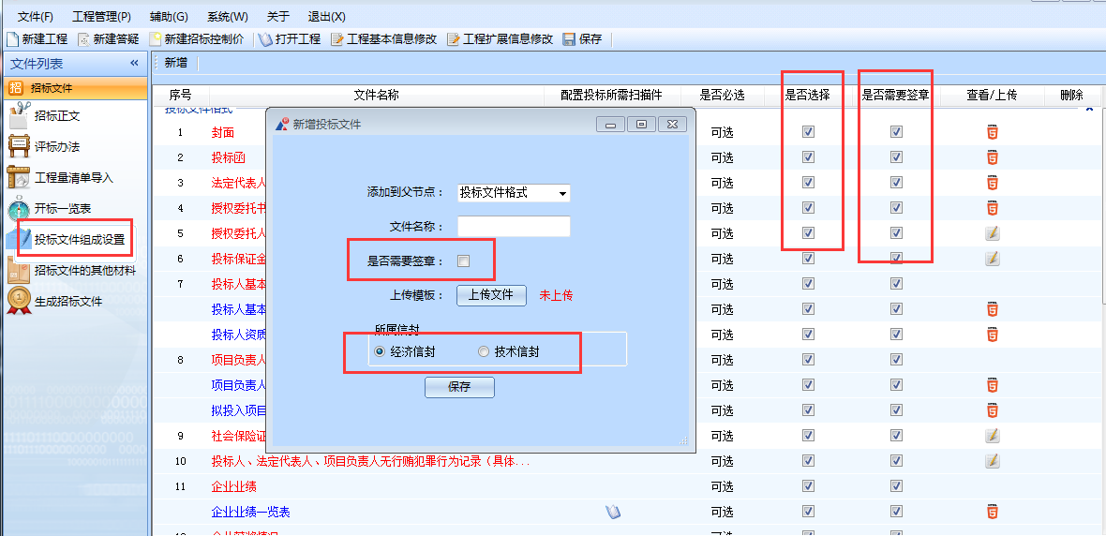
6.材料上传完毕，最后生成招标文件即可（转换后，需要电子签章）。
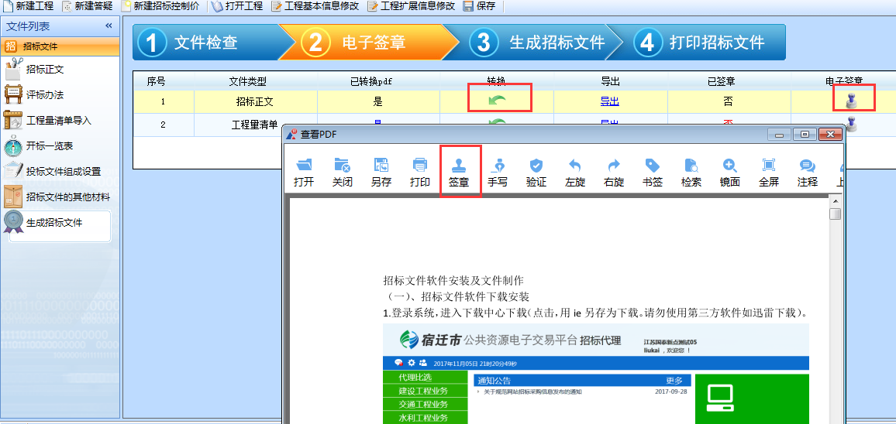
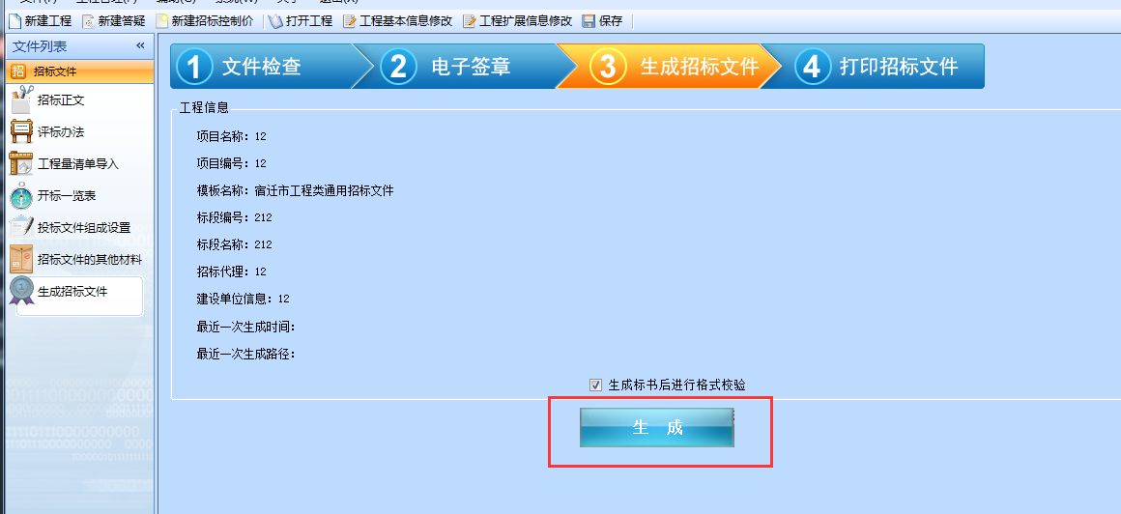
7.生成的标书，格式为SQZF格式的文件。
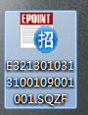
友情提醒：生成后，认真查看检验标书中的内容，核对是否有空白，内容不全及内容不正确。

